Soutěž v kybernetické bezpečnosti
V období od 10. září do 15. října 2023 se žáci II. stupně při hodinách Informatiky zúčastnili soutěže v kybernetické bezpečnosti. Do soutěže se přihlásilo 10.364 účastníků z celé České republiky.
Za Pardubický kraj v kategorii základních škol obsadil 2.místo Matyáš Hrdlička z 9.A, 3.místo vybojovala Monika Podroužková z 9.A.
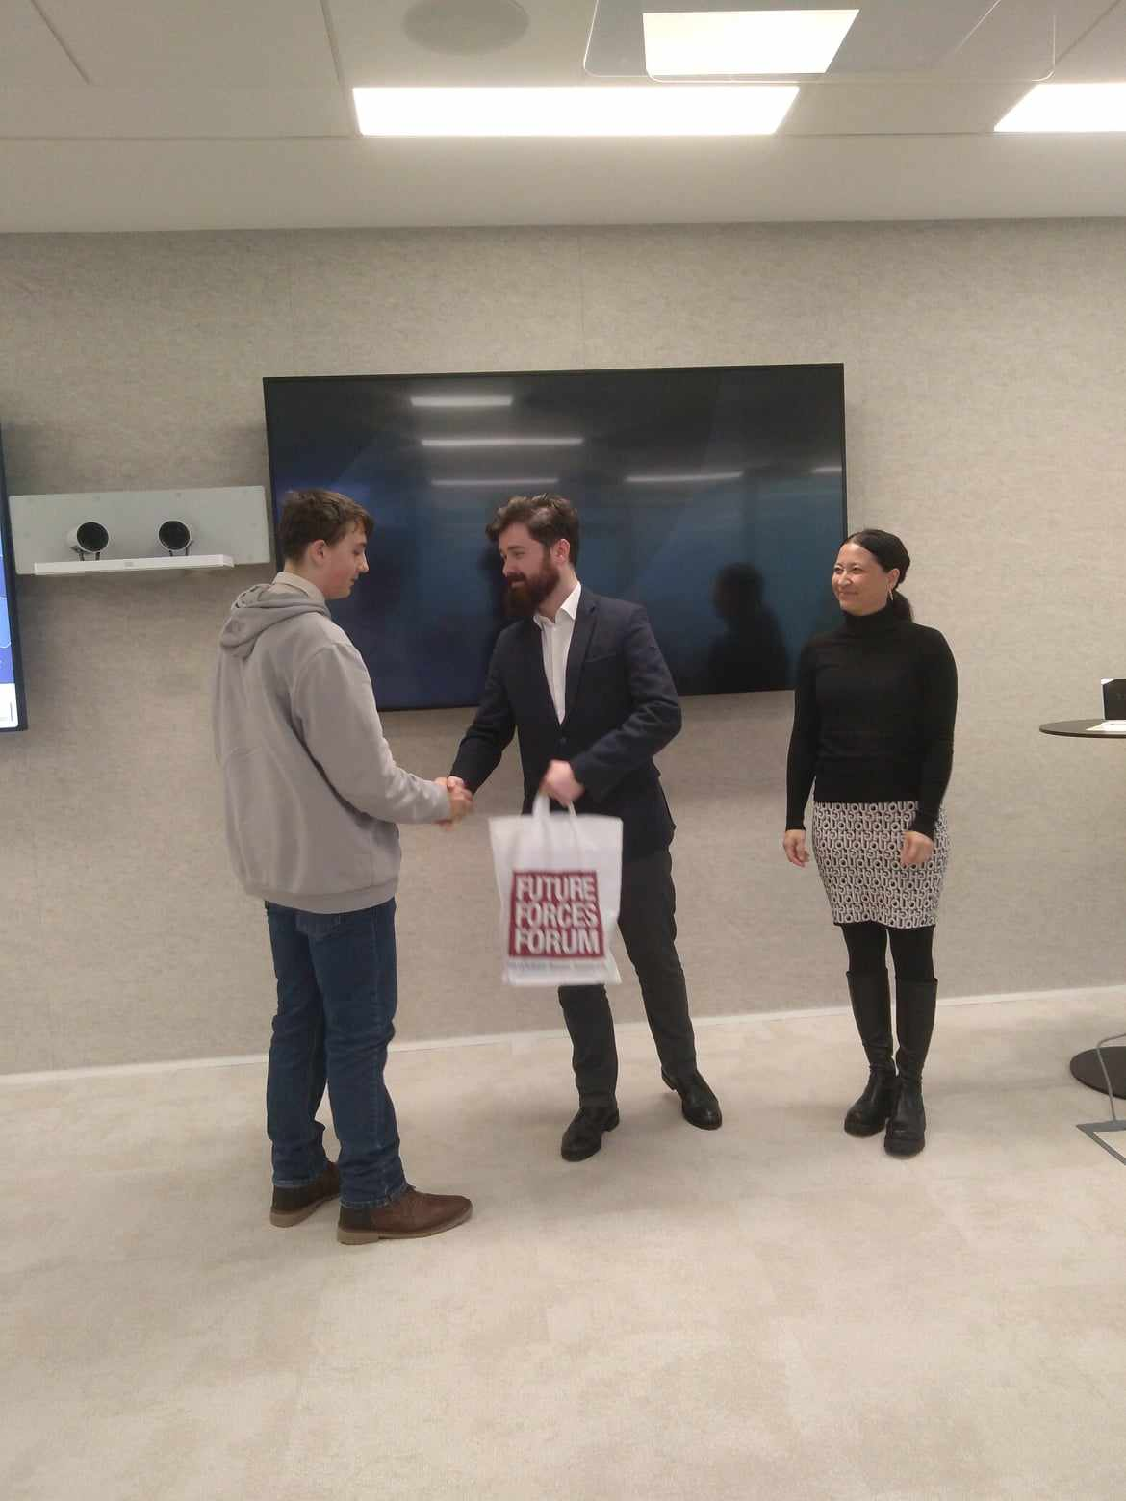
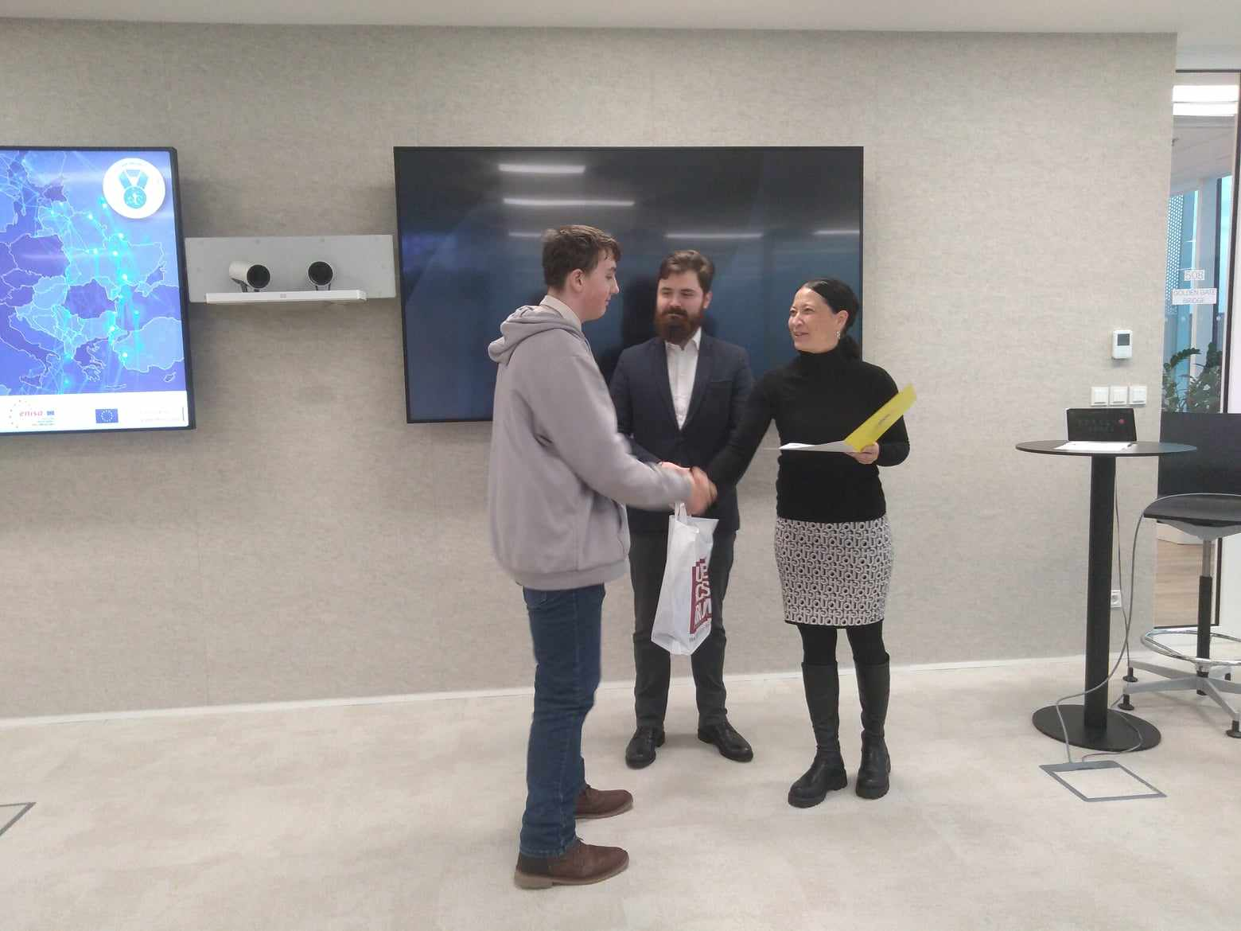
Slavnostní vyhlášení výsledků proběhlo 5.12.2023 v prostorách společnosti CISCO v Praze.

